**UNIVERSIDAD RAFAEL LANDÍVAR**

FACULTAD DE INGENIERÍA

ANALISIS DE DATOS

SECCIÓN 1 VESPERTINA

ING. MGTR. JAIRO OMAR SALAZAR CHÁVEZ

**EXAMEN CORTO 1**

**Julio Anthony Engels Ruiz Coto 1284719**

GUATEMALA DE LA ASUNCIÓN, 8 DE FEBREO DE 2023

CAMPUS CENTRAL

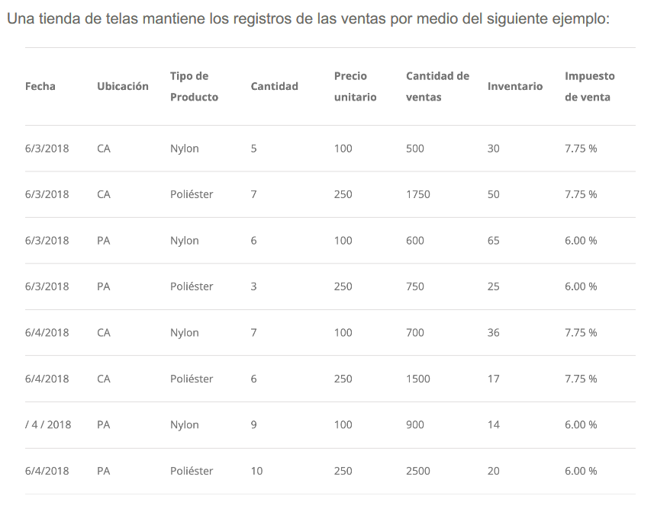

1. **Identifique las columnas pertenecientes a la tabla de hechos y las dimensiones.**

La tabla de hechos seria las columnas de cantidad, cantidad de ventas, inventario, impuesto de venta.

Y la tabla de dimensiones seria fecha, ubicación, tipo de producto

2. **Identifique los hechos aditivos y no aditivos.**

Los no aditivos seria la columna de impuesto de venta

Los hechos aditivos seria cantidad, cantidad de ventas, inventario

3. **Efectué el diseño dimensional (sencillo y simple, en base a la información mostrada)**

